Zu jedem Elementarteilchen gibt es ein Antiteilchen. Ein Antiteilchen entspricht in fast allen Eigenschaften (u.a. Masse, Spin) dem „normalen“ Teilchen, jedoch nicht in allen (u.a. entgegengesetzte Ladung). So hat beispielsweise ein Proton eine Ladung von 1e, ein Antiproton von -1e. Das Photon und eventuell auch das Neutrino ist sein eigenes Antiteilchen.

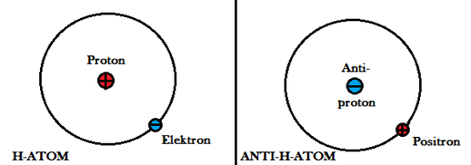# "Gegen-Teil"
Antimaterie ist dabei alles was aus Antiteilchen besteht. Wäre das Universum aus reiner Antimaterie aufgebaut, würde dies niemandem auffallen. Denn Antiteilchen verhalten sich exakt so wie Teilchen.
Wenn ein Antiteilchen jedoch auf sein entsprechendes „normales“ Teilchen stößt kommt es zur Paarvernichtung. Dabei wandelt sich ein Teilchenpärchen in andere Teilchen um. Treffen also beispielsweise ein Elektron und ein Positron (das „Anti-Elektron“) aufeinander, zerstrahlen diese zu zwei oder drei Photonen („Quantisierung“). Aufgrund dieses Prozesses der Annihilation ist Antimaterie auf der „normalen“ Erde meist sehr kurzlebig. Um sie aufzubewahren braucht es logischerweise ein Vakuum. Während man leichte Antiteilchen noch in natürlichen Vorgängen, wie z.B.: in einem Gewitter vorfindet, wird größere Antimaterie allein künstlich, wie z.B.: in Teilchenbeschleunigern, erzeugt.
Es ist aber auch der gegenteilige Prozess der Paarbildung möglich. So kann aus einem energiereichen Photon ein Elektron-Positron-Paar erzeugt werden.

Vorhersage und Entdeckung
E = mc² ist die vielleicht berühmteste Formel überhaupt. Doch eigentlich ist sie so formuliert unvollständig. In der Theorie fand man E² = m²c⁴. Zieht man nun die Wurzel kommt man auf die Gleichung ± E = ± mc. Viele Physiker ignorierten dies, da eine negative Energie ihnen komisch kam. Nicht so Paul Dirac und so sagte er die Existenz der Antiteilchen 1928 mit der Dirac-Gleichung voraus.
4 Jahre später entdeckte Carl David Anderson dann das erste Antiteilchen und bestätigte somit Diracs Postulat.

